Compte rendu LightHouse – Optimisation site web : La Chouette Agence

Version 1, sans modifications – Page D’accueil

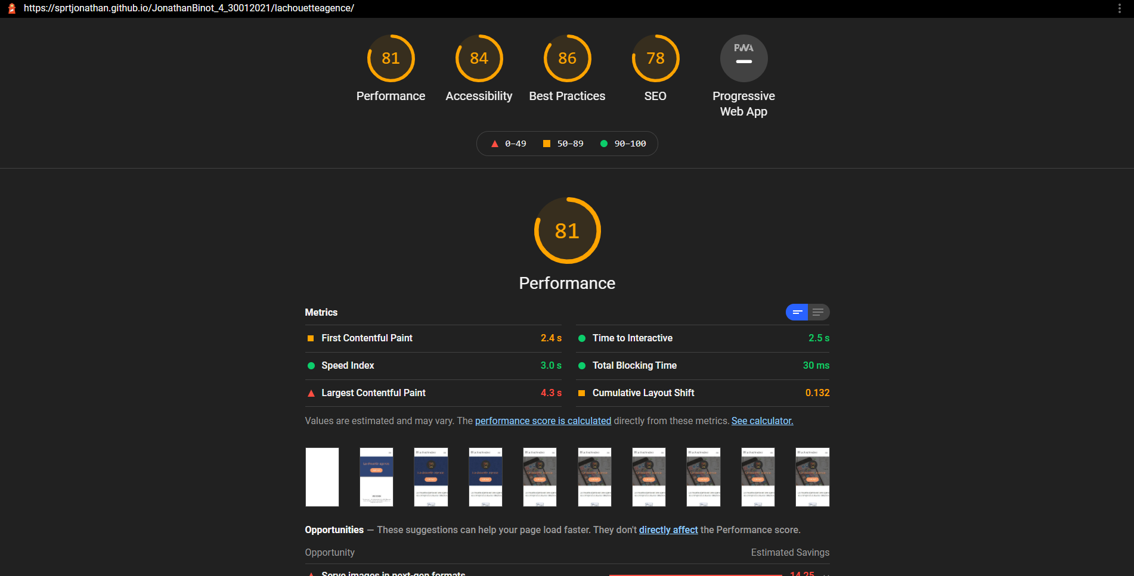

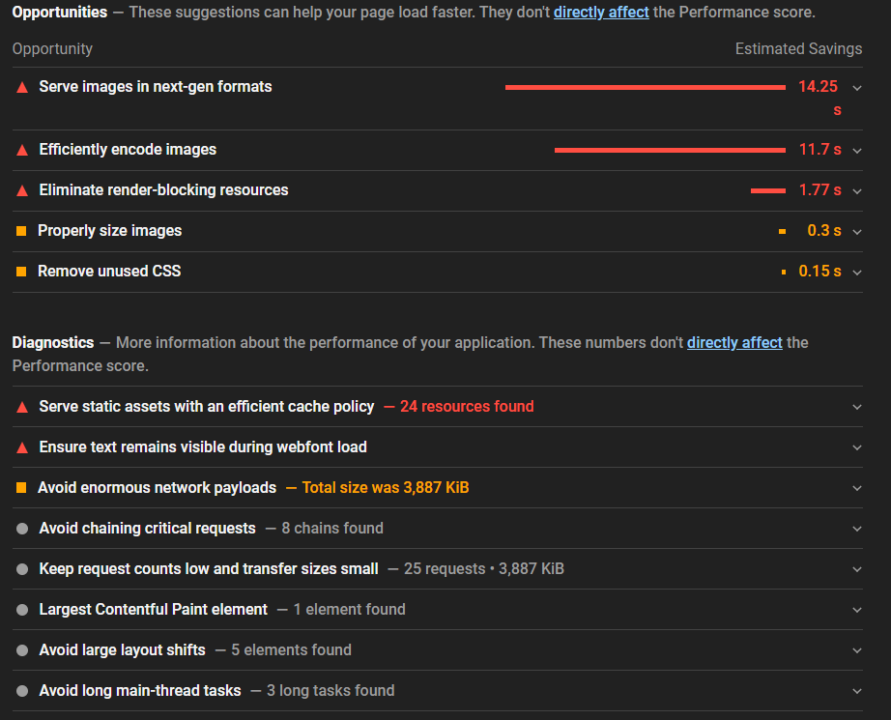

Version 1, sans modifications – Page de contact

